**课题：《一课一字-乃》**

一、乃字的含义

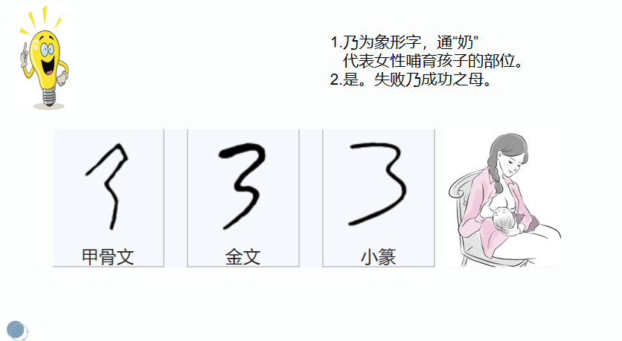

二、软硬笔-笔顺差异

毛笔的书写顺序与硬笔的书写顺序不同。

毛笔的书写顺序为先写撇后写横折折折钩。

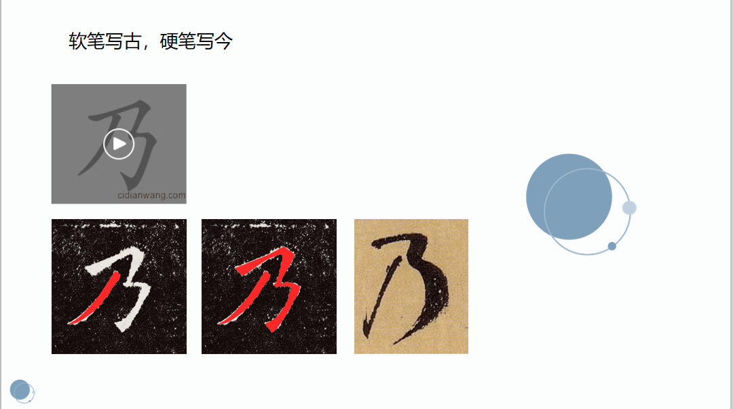

**2**

**1**

（2）“乃”字解析。

|  |  |
| --- | --- |
| 字形  结构 | QQ图片20200509093752 |
| 笔画  关系 | QQ图片20200509093827 |
| 占格  位置 | QQ图片20200509093812 |

二、看微课，跟着老师一起学起来！。

